Муниципальное казенное общеобразовательное учреждение
«Полотняно-Заводская общеобразовательная школа № 2»
Отделение дополнительного образования детей «Фантазия»

Творческий проект.

«Кормушка для птиц.»

Разработала: ученица 6 класса
Соловьёва Диана
Руководитель: педагог дополнительного
образования Кислова Мария Сергеевна

Полотняный Завод
2020

Содержание.
1. Выбор и обоснование проблемы.
2. Возможные варианты кормушек.
3. Составление схемы работы.
4. Историческая справка о столовой для зимующих птиц.
5. Выбор материалов.
6. Выбор инструментов, приспособлений, оборудования.
7. Правила техники безопасности и санитарно-гигиенические требования.
8. Технология выполнения изделия.
9. Памятка «Как подкармливать птиц»
10. Экономическое обоснование.
11. Связь с экологией.
12. Самооценка.
13. Реклама.
14. Список литературы.
15. Приложение.

Цель: Изготовить кормушку для птиц.
Задачи: -изучить информацию о кормушках, рассмотреть и выбрать модель кормушки; - оценить свои возможности в творческой деятельности; - формировать умения самостоятельно добывать знания, расширять свой кругозор; - подобрать материалы и инструменты для работы; - изготовить экологически безопасную кормушку для птиц; - оценить проделанную работу.
- Выбор и обоснование проблемы.
Я уже давно хотела повесить кормушку в своем саду (так как мне очень нравится щебетание птиц, а ещё птицы уничтожают вредителей, да и красивая кормушка украсит мой сад), но самая важная причина - это помощь птицам. Поэтому, когда Мария Сергеевна предложила мне поучаствовать в проекте я сразу согласилась.
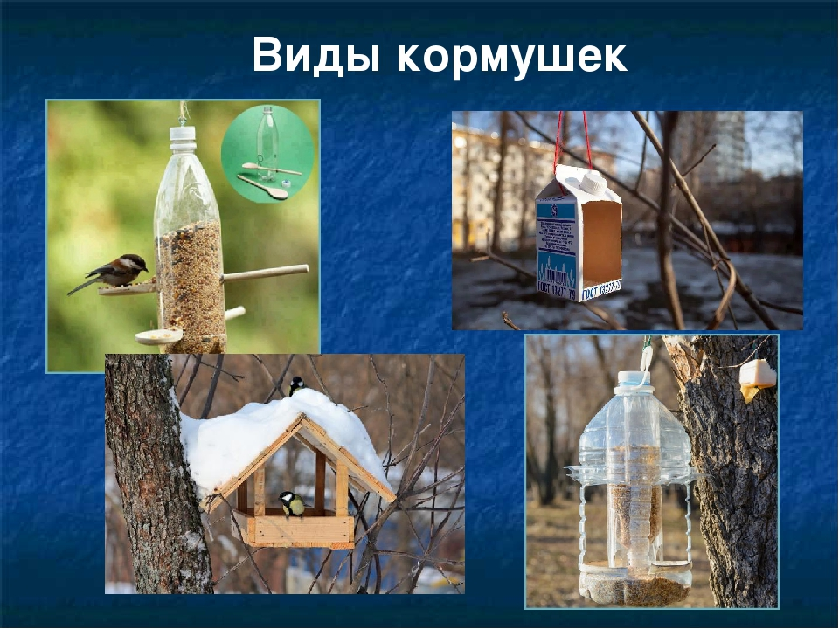
2. Возможные варианты кормушек.
- Составление схемы работы.
Историческая справка
Выбор материалов
Охрана труда

Кормушка из бросового материала
Связь с экологией
Технология изготовления
Экономические затраты

4. Историческая справка о столовой для зимующих птиц.
Кормушка - приспособление для кормления и наблюдения за домашними (поросятами, курами и т.д.) и дикими (птицами, оленями и т.д.) животными. Используется для содержания домашних животных, а также сохранения диких животных в условиях нехватки для них естественного корма. Кроме того, в условиях городской среды кормушки выполняют эстетические функции. Точно неизвестно когда появилась у нас первая столовая для зимующих птиц. А вот в нашу культуру «кормовые столики» для птиц стали появляться приблизительно в конце XIX – в самом начале XX века, когда в разных местах России появились детские «Майские союзы». Вот как натуралист Д. Н. Кайгородов описывает такие союзы: - Никогда не мучить какое бы то ни было живое существо. - Никогда не убивать птиц, не разорять их гнёзд, не похищать их яиц и птенцов. - Никогда не держать птиц в клетке, за исключением родившихся в клетках (например, канарейки.) - Защищать животных и птиц от других мучителей и обидчиков. - Заботиться о птицах зимою: насыпать им корм, устраивать «кормовые столики». Начиная с 1 апреля 1906 года стали праздновать Всемирный день птиц.
5. Выбор материалов.
Рассмотрев несколько видов кормушек (из дерева, из бумажных пакетов, из пластиковых бутылок) и посоветовавшись с руководителем я решила сделать кормушку из пятилитровой пластиковой бутылки. Этот материал прослужит не один год и удобен для птиц. Кормушка должна быть: 1. Оригинальной. 2. Красивой. 3. Не сложной в изготовлении. 4. С высокой стойкостью к внешним воздействиям (влага, температура). 5. С минимальными материальными затратами. Также для работы мне потребуется ткань: кожа или её заменитель, джинс, фоамиран, шпагат, атласная лента, клей.
6. Выбор инструментов, приспособлений, оборудования.
Для работы мне потребуются различные инструменты и приспособления: канцелярский нож, шило, игла, нитка, ножницы, наперсток, линейка или сантиметровая лента. Чтобы сделать окошки в бутылке нам понадобится канцелярский нож. Для сшивания ткани надо иметь иглу и нитку. Иголку лучше брать короткую с длинным ушком, чтобы нитка свободно протягивалась. Начинающие должны использовать иглы больших размеров. Чтобы пришить ткань к бутылке потребуется шило. Во время работы понадобится две пары хорошо заточенных ножниц. Ножницы с большими лезвиями подойдут при раскрое ткани. Маленькие ножницы, лезвия которых на концах слегка закруглены, послужат для обрезания нитей. Напёрсток при работе с иглой облегчает и ускоряет проталкивание иглы сквозь ткань, предохраняет палец от накалывания ушком иглы, особенно при вышивании по грубым тканям. Надевают его на средний палец правой руки и подбирают так, чтобы он сидел плотно, не качался (не был просторным), но и не сжимал палец. Наперстки бывают металлические и пластмассовые. Предпочтение рекомендуется отдавать металлическому. Линейка или сантиметровая лента понадобятся для того чтобы измерить ткань.
7. Правила техники безопасности и санитарно-гигиенические требования
С первых занятий необходимо приучать себя к соблюдению правил безопасности во время работы.
Правила работы с канцелярским ножом:
-выдвигай небольшую часть лезвия; - работой канцелярским ножом на рабочем месте; - выполняя разрезы, крепко держи нож одной рукой, а второй- материал, с которым работаешь; - если нож находится в нерабочем состоянии, лезвие должно быть спрятано внутрь.
Правило работы с шилом:
- храни инструмент в безопасном месте, - работай шилом на подкладной доске, - делай прокол, вращая ручку шила вправо и влево; - будь внимателен! Не порань руку, держащую материал; - после работы убери шило в коробку.
Правило работы с клеем:
- при работе с клеем пользуйся кисточкой, если это требуется; - бери то количество, которое требуется для выполнения работы на данном этапе, - излишки клея убирай мягкой тряпочкой или салфеткой, осторожно прижимая её, -кисточку и руки после работы хорошо вымой с мылом.
Во время работы с ножницами соблюдаем следующие правила:
- соблюдайте порядок на своём рабочем месте; - перед работай проверьте исправность инструментов; - не работайте ножницами с ослабленным креплением, пользуйтесь -ножницами с закругленными концами; - работайте ножницами только на своём рабочем месте; - подавайте ножницы кольцами вперёд; - не оставляйте ножницы открытыми; - не играйте с ножницами; - используйте ножницы по назначению.
Правила работы с иглой: - храните иглу в игольнице; - не оставляйте иглу без нитки на рабочем месте; - передавайте иглу в игольнице и с ниткой; - не берите иглу в рот, не играть с иглой; - не втыкать иглу в одежду; - до и после работы проверять количество игл; - не отвлекаться во время работы с иглой; - не шить ржавой иголкой: она плохо проходит в ткань, оставляет пятна и может сломаться; - не брать в рот нитку, ткань, иголки; - шить с напёрстком, чтобы не уколоть палец; -влажно-тепловую обработку изделий проводить на гладильной доске или специально оборудованном столе исправным утюгом.
Организация рабочего места
Чтобы работа не вызывала утомления, надо правильно организовать своё рабочее место и соблюдать определённые правила труда. Для операций, выполняемых вручную, необходим рабочий стол, на котором располагаются инструменты и приспособления. На рабочем месте должны находиться только обрабатываемые детали, инструменты и приспособления, которые необходимы для выполнения данной работы. Вся работы выполняется на столе, обрабатываемую деталь нужно держать перед собой. Стол с приспособлениями и инструментами должен стоять так, чтобы свет падал на работу с левой стороны. На рабочем месте должен быть порядок.
Последовательность изготовления кормушки.
Подготовила всё необходимое для выполнения кормушки. Маркером наметила с двух противоположных сторон отверстия для входа (8 на 10), затем вырезала канцелярским ножом. Шилом сделала дырочки под палочку с одной и другой стороны. На ткань перевела шаблон крыши (можно посмотреть в приложении), то же самое сделала и с другими шаблонами. Сшила все необходимые детали вместе. После того как все элементы были готовы приступила к сбору кормушки. Сначала одела основу и закрепила её клеем, затем одела крышу и тоже закрепила клеем, где была необходимость пришила. Затем продела деревянную палочку и с двух сторон обмотала её шпагатом (чтоб птичкам было удобно садиться). Украсила кормушку цветами из фоамирана (шаблон можно посмотреть в приложении), крышку от бутылки украсила атласной лентой. Моя кормушка готова. Я закрепила кормушку на дереве, которое растёт в моём саду, насыпала в неё пшено. Из окна моей комнаты очень хорошо видно дерево на котором висит кормушка. К кормушке через какое-то время стали прилетать птички в основном это воробьи и синички. Иногда прилетают и крупные птицы галки, сороки, но им не удается присесть, так как они крупные кормушку раскачивает.
9. Памятка «Как подкармливать птиц».
1. Коробки лучше всего делать простые из коробок (из-под молока, сока), а также из пластиковых бутылок, фанеры, дерева. 2. У кормушки должна быть крыша, иначе корм может быть залит дождём или засыпан снегом. 3. Отверстие у кормушки должно быть настолько широким, чтобы птица могла спокойно проникнуть внутрь кормушки и покинуть её. 4. В кормушке должно быть два входа так, как птички не любят замкнутого пространства. А также для того чтобы птица могла быстро вылететь из кормушке при опасности. 5. Развешивать кормушки необходимо в спокойных для птиц местах. 6. Необходимо следить, чтобы корм в кормушке был постоянно. 7. Кормушку надо держать в чистоте. 8. Нужно следить, чтобы в кормушке не было снега. 9. Основные зимние корма: - семечки арбуза, дыни, тыквы; - пшеничные отруби; - овсяные хлопья; - пшено;
- семена подсолнечника (не жаренные); - сушенные ягоды боярышника, шиповника; - крошки белого хлеба (нельзя давать черный хлеб);
- несолёное свиное сало; - говяжий жир. 10. Птиц надо подкармливать, а не кормить. Насыпать корм один раз в день. Подкормкой нужно заниматься грамотно, регулярно, если отнестись к этому халатно, то птицы могут заболеть и даже погибнуть.
10. Экономическое обоснование.
Стоимость данной работы можно вычислить следующим образом: - канцелярский нож, шило, ножницы, нитка, иголка, линейка (сантиметровая лента) всё это имеется в доме детского творчества; - напёрсток я взяла дома у мамы; - пятилитровую бутылку и ткани принесла мой руководитель; - клей стоит 50 рублей; - шпагат стоит 30 рублей; - метр атласной ленты 3 рубля. Всего мне потребовалось: 83 рубля.
11. Связь с экологией.
Для изготовления кормушки был использован бросовый материал: пластик, обрезки ткани. Для моей работы потребовалось немного материала, но даже и это может служить примером правильной (безвредной) утилизации отходов. Ведь если люди будут изготавливать такие кормушки, то пластиковых бутылок будет гораздо меньше выброшено в природу. Помимо этого пластик очень удобный в работе.
12. Самооценка.
Закончена работа над проектом. Подведем итог: целью моей работы являлось изготовление экологически безопасной кормушки. Данная кормушка предназначена для подкормки мелких птиц зимой. Изделие отвечает задуманным требованиям. Я думаю, что эта кормушка будет хорошо смотреться у меня в саду. А прилетающие к ней птицы будут радовать меня и моих близких своей красотой и пением.
Готовая работа.

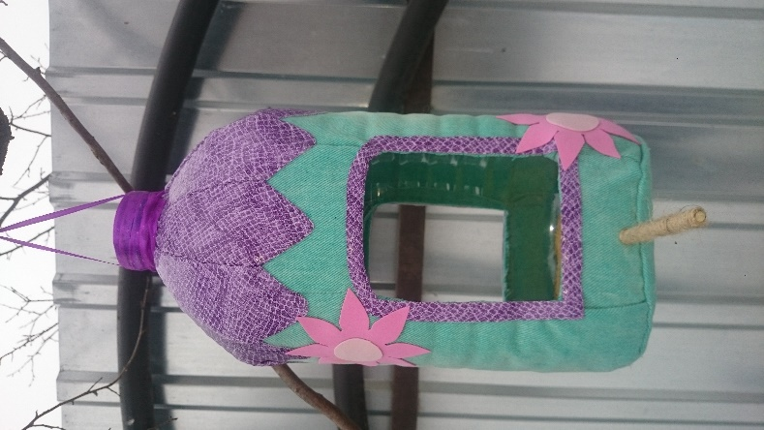
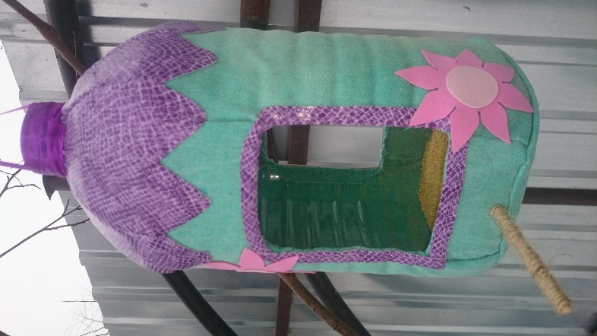
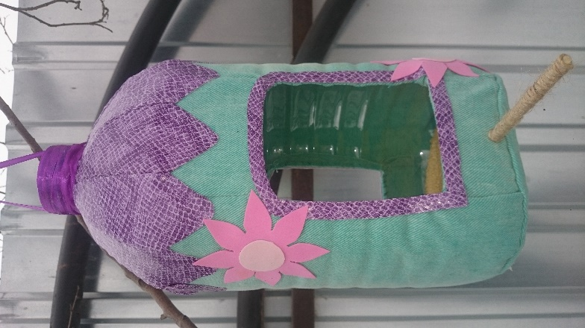

13. Реклама.
Покормите птиц зимой.
Покормите птиц зимой.
Пусть со всех концов
К вам слетятся, как домой,
Стайки на крыльцо.
Не богаты их корма.
Горсть зерна нужна,
Горсть одна –
И не страшна
Будет им зима.
Сколько гибнет их –не счесть,
Видеть тяжело.
А ведь в нашем сердце есть
И для птиц тепло.
Разве можно забывать:
Улететь могли,
А остались зимовать
Заодно с людьми.
Приучите птиц в мороз
К своему окну,
Чтоб без песен не пришлось
Нам встречать весну.
А. Яшин.
14.Список литературы.
1. Воронкевич О.А. «Экология» М, «Просвещение», 2011 г. 2. Учебник «Окружающий мир» Вахрушев А.А., м «Баласс», 2013г. 3. Яшин А. «Покормите птиц зимой», М, «Детская литература», 1986 г. 4. Интернет ресурсы.

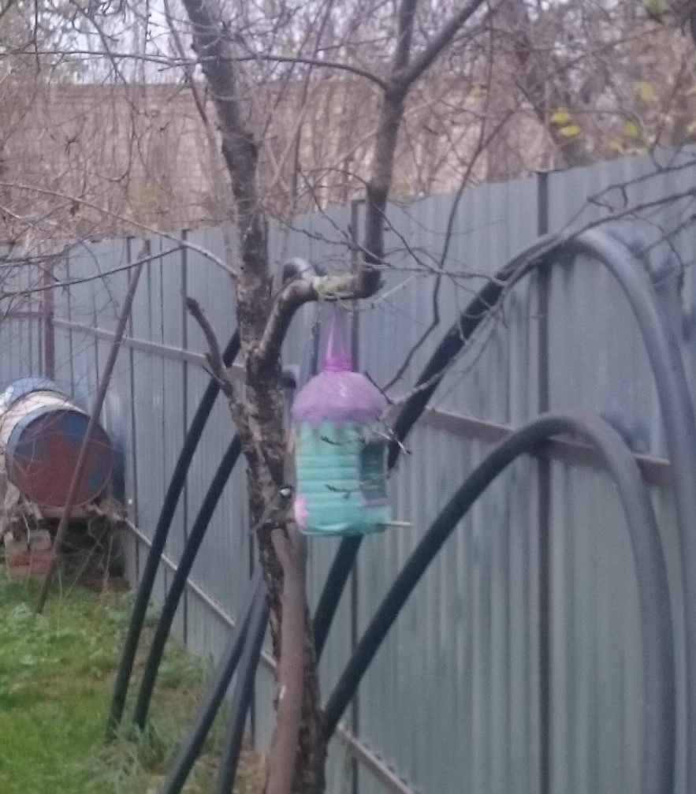
ПРИЛОЖЕНИЕ
